Universidad de Granada
Escuela Técnica Superior de Ingeniería Informática y Telecomunicaciones
Grado en Ingeniería Informática

Centros de Procesamiento de Datos
Práctica 2: Despliegue aplicaciones con JUJU / LXD

Javier Martín Gómez
2018/2019

1. url de la dirección *.onion donde está activa la página wiki
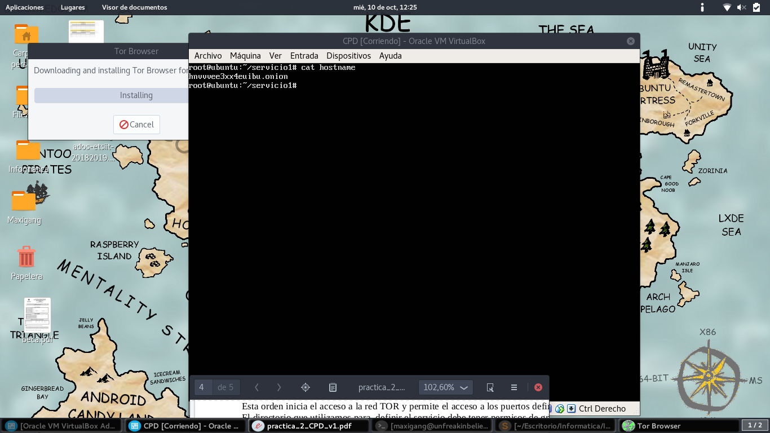

2. wiki modificado donde aparece el nombre del alumno
Esta parte no me ha funcionado. Con juju status vemos que la wiki está correctamente instalada
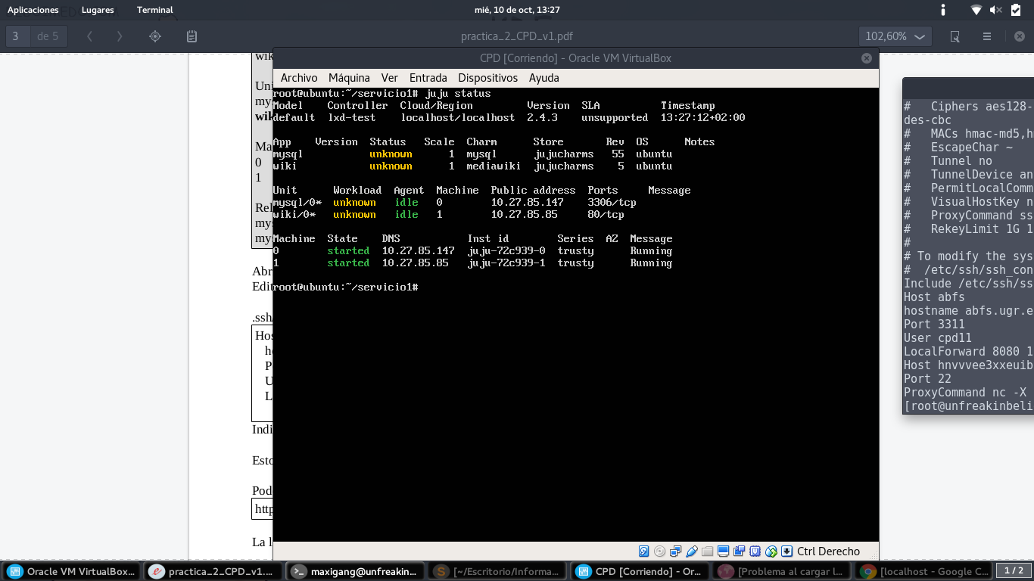

En la máquina anfitriona he configurado el archivo config del ssh con los datos correctos.
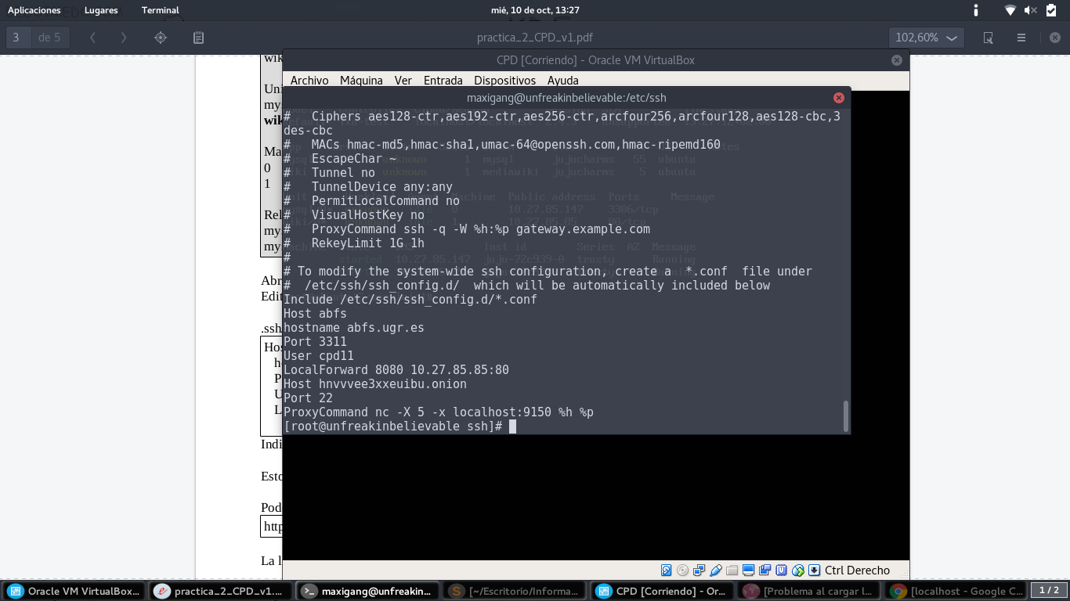
Al querer acceder desde el navegador por el puerto 8080 no ha funcionado.
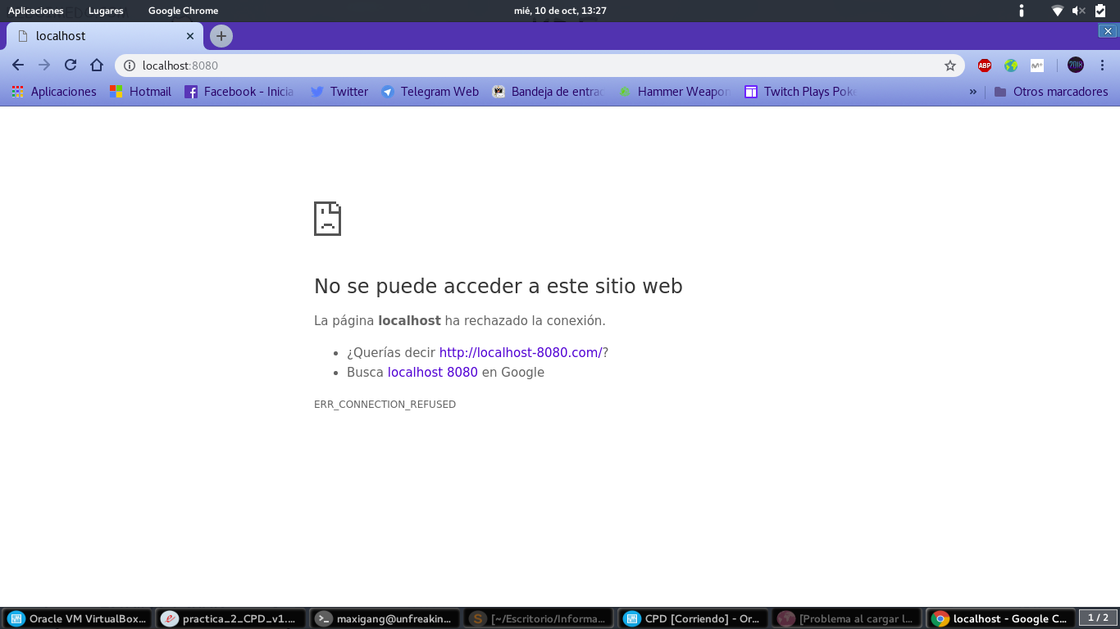

3. captura de la página wiki desde el TBB (Tor Browser Bundle)
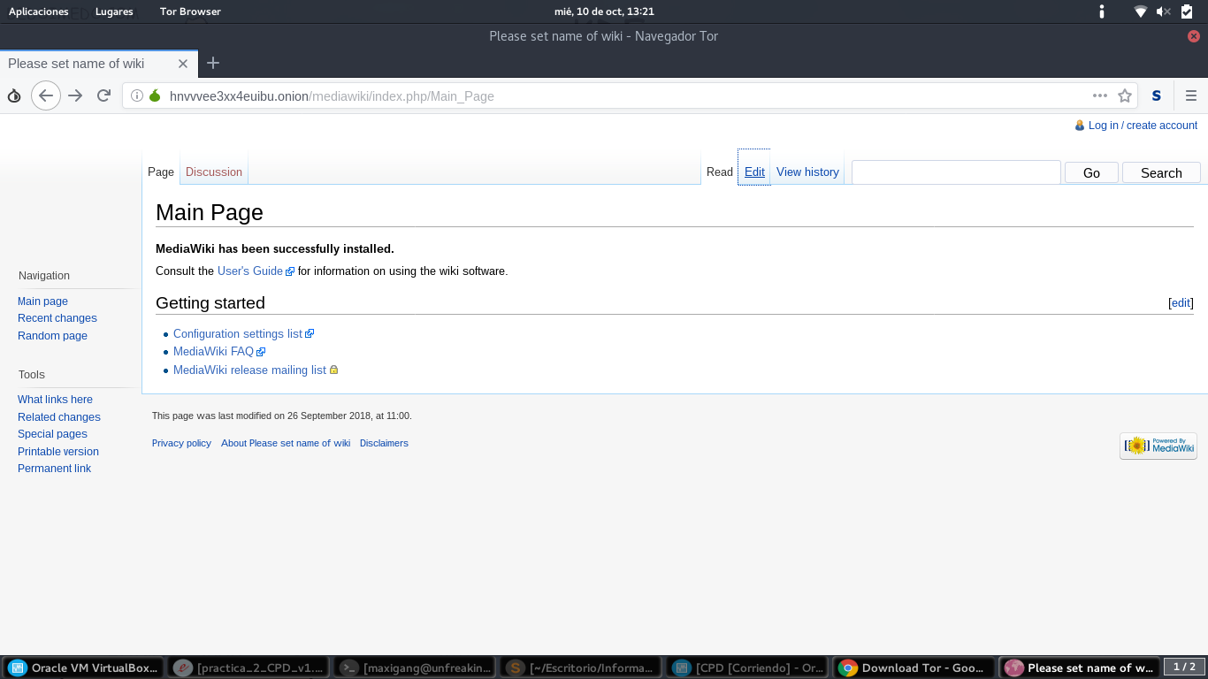
4. captura del acceso por ssh al servidor utilizando la red tor
Me conecto correctamente usando el comando torify ssh -p 3311 cpd11@abds.ugr.es
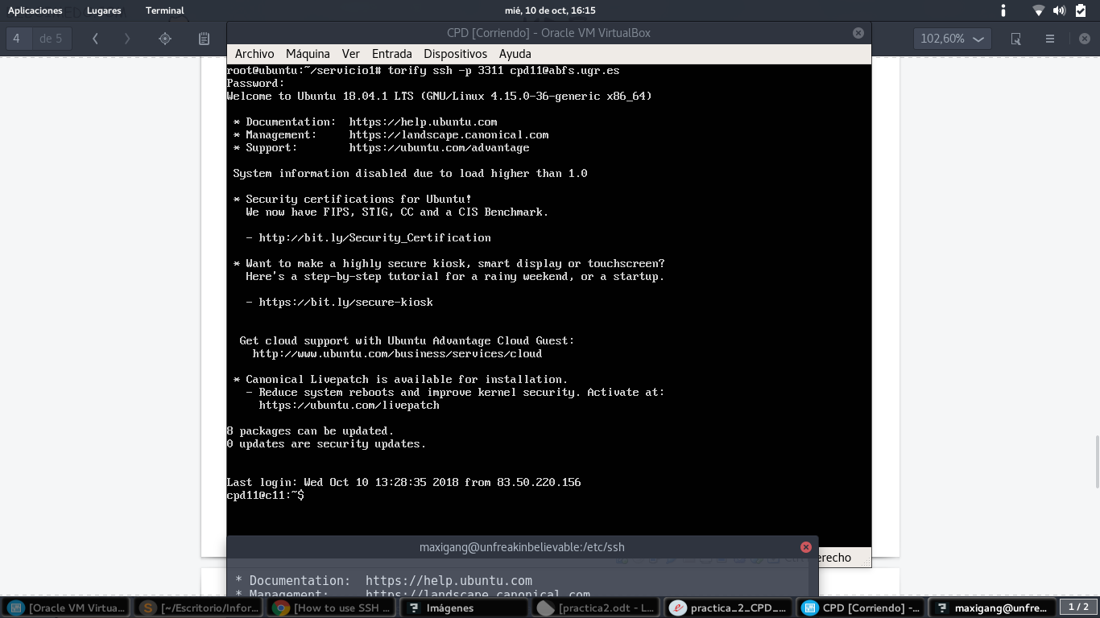

5. captura de gitlab desde desde el TBB (Tor Browser Bundle)
Aqui podemos ver como se conecta, pero por alguna razón no carga la página correctamente.
